BÀI 35: QUẦN THỂ NGƯỜI
Mục tiêu
- Kiến thức
- Trình bày được một số đặc điểm cơ bản của quần thể người.
- Nêu được những đặc điểm quần thể người giống quần thể sinh vật và trình bày được những đặc điểm chỉ có ở quần thể người.
- Phân tích được đặc trưng về thành phần nhóm tuổi của mỗi quần thể người.
- Nêu được ý nghĩa của việc thực hiện Pháp lệnh về dân số.
- Kĩ năng
- Quan sát, phân tích các tranh hình về quần thể người.
- Đọc tài liệu về quần thể người.

I. LÍ THUYẾT TRỌNG TÂM
1. Sự khác nhau giữa quần thể người và các quần thể sinh vật khác
- Ngoài những đặc điểm sinh học như các quần thể sinh vật khác, quần thể người còn có những đặc trưng mà các quần thể sinh vật khác không có. Đó là những đặc trưng về kinh tế - xã hội như pháp luật, hôn nhân, giáo dục, văn hóa,… Sự khác nhau đó là do con người có lao động và có tư duy.
- Những đặc trưng về tỉ lệ giới tính, thành phần nhóm tuổi, sự tăng, giảm dân số có ảnh hưởng rất lớn tới chất lượng cuộc sống con người và các chính sách kinh tế - xã hội của một quốc gia.
2. Đặc trưng về thành phần nhóm tuổi của mỗi quần thể người
Ở quần thể người, dân số được chia thành nhiều nhóm tuổi khác nhau: nhóm tuổi trước sinh sản (từ sơ sinh đến dưới 15 tuổi); nhóm tuổi sinh sản và lao động (từ 15 đến 64 tuổi); nhóm tuổi hết khả năng lao động nặng nhọc (từ 65 tuổi trở lên).
- Một nước có dạng tháp dân số trẻ là nước có tỉ lệ trẻ em sinh ra hằng năm nhiều và tỉ lệ tử vong cao ở người trẻ tuổi; tỉ lệ tăng trưởng dân số cao.
- Nước có dạng tháp dân số già có tỉ lệ trẻ em sinh ra hằng năm ít, tỉ lệ người già nhiều.
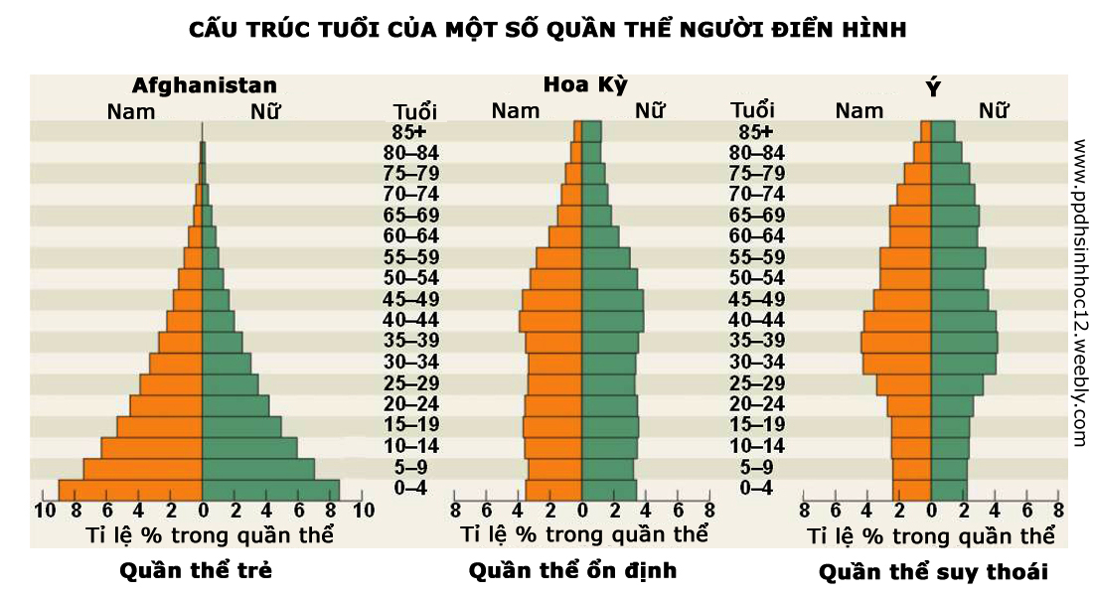
Hình 1. Cấu trúc tuổi của một quần thể người điển hình
3. Tăng dân số và phát triển xã hội
- Tăng dân số tự nhiên là kết quả của số người sinh ra nhiều hơn số người tử vong.
- Để có sự phát triển bền vững, mỗi quốc gia cần phải phát triển dân số hợp lí, không để dân số tăng quá nhanh dẫn tới thiếu nơi ở, nguồn thức ăn, nước uống, ô nhiễm môi trường, tàn phá rừng và các tài nguyên khác.
- Hiện nay, Việt Nam đang thực hiện Pháp lệnh dân số nhằm mục đích đảm bảo chất lượng cuộc sống mỗi cá nhân, gia đình và toàn xã hội. Số con sinh ra phải phù hợp với khả năng nuôi dưỡng, chăm sóc của mỗi gia đình và hài hòa với sự phát triển kinh tế - xã hội, tài nguyên, môi trường của đất nước.
SƠ ĐỒ HỆ THỐNG HÓA
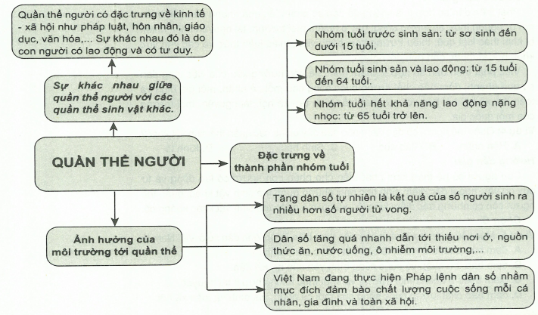
II. CÁC DẠNG BÀI TẬP
- Ví dụ minh họa
Ví dụ 1 (Câu 1 – SGK trang 145): Vì sao quần thể người lại có một số đặc trưng mà quần thể sinh vật khác không có?
Hướng dẫn giải
Ngoài đặc điểm sinh học như những quần thể sinh vật khác, quần thể người còn có những đặc điểm kinh tế - xã hội mà quần thể sinh vật khác không có. Đó là do con người có hệ thần kinh phát triển cho phép con người có lao động và tư duy, có óc sáng tạo, luôn làm việc có mục đích, có khả năng tự điều chỉnh các đặc điểm sinh thái trong quần thể, đồng thời cải tạo thiên nhiên.
Câu 2: Tháp dân số trẻ và tháp dân số già khác nhau như thế nào?
Hướng dẫn giải
Tháp dân số trẻ | Tháp dân số già
- Dạng tháp phát triển.  - Đáy tháp rộng.  - Cạnh tháp xiên nhiều.  - Đỉnh tháp nhọn.  - Nhóm tuổi trước sinh sản cao, nhóm tuổi sau sinh sản thấp.  - Tuổi thọ trung bình thấp. | - Dạng tháp ổn định.  - Đáy tháp hẹp.  - Cạnh tháp gần như thẳng đứng.  - Đỉnh tháp không nhọn.  - Nhóm tuổi trước sinh sản và sau sinh sản cao.  - Tuổi thọ trung bình cao.
Ví dụ 3 (Câu 3 – SGK trang 145): Ý nghĩa của việc phát triển dân số hợp lí của mỗi quốc gia?
Hướng dẫn giải
Phát triển dân số hợp lí là không để dân số phát triển quá nhanh dẫn đến thiếu nơi ở, nguồn thức ăn, nước uống, gây ô nhiễm môi trường, tài nguyên thiên nhiên bị khai thác kiệt quệ, thiếu trường học, bệnh viện, thiếu kiến thức về các lĩnh vực khoa học kĩ thuật, dẫn đến đói nghèo,…
Việc phát triển dân số hợp lí nhằm hạn chế ảnh hưởng xấu của việc tăng dân số quá nhanh; đảm bảo chất lượng cuộc sống cho mỗi cá nhân, mỗi gia đình và toàn thể xã hội hài hòa với sự phát triển kinh tế - xã hội, tài nguyên, môi trường của mỗi quốc gia.
Ví dụ 4: Quần thể người có đặc điểm nào sau đây giống các quần thể sinh vật khác?
A. Hôn nhân. B. Giáo dục. C. Sinh học. D. Kinh tế.
Hướng dẫn giải
Con người có hệ thần kinh phát triển cho phép con người có lao động và tư duy do vậy, ngoài đặc điểm sinh học như những quần thể sinh vật khác, quần thể người còn có những đặc điểm kinh tế - xã hội mà quần thể sinh vật khác không có.
Chọn C.
Ví dụ 5. Mục tiêu quan trọng nhất của việc thực hiện Pháp lệnh dân số ở Việt Nam là:
A. đảm bảo phát triển kinh tế của đất nước bền vững.
B. đảm bảo thu nhập và cuộc sống bình yên của người dân.
C. giảm thiểu ô nhiễm môi trường và khai thác không hợp lí tài nguyên.
D. đảm bảo chất lượng cuộc sống của mỗi cá nhân, gia đình và toàn xã hội.
Hướng dẫn giải
Việt Nam đã và đang thực hiện Pháp lệnh dân số nhằm mục đích đảm bảo chất lượng cuộc sống của mỗi cá nhân, gia đình và toàn xã hội. Số con sinh ra phải phù hợp với khả năng nuôi dưỡng, chăm sóc của mỗi gia đình và hài hòa với sự phát triển kinh tế - xã hội, tài nguyên, môi trường của đất nước.
Chọn D.
III. BÀI TẬP TỰ LUYỆN
Bài tập cơ bản
Câu 1: Quần thể người và quần thể sinh vật khác có những đặc điểm giống nhau như: tỉ lệ giới tính,
A. sinh sản, tử vong, giáo dục, văn hóa. B. giáo dục, sinh sản, văn hóa, mật độ.
C. lứa tuổi, mật độ, sinh sản, tử vong. D. lứa tuổi, giáo dục, sinh sản, tử vong.
Câu 2: Quần thể người khác với quần thể sinh vật về:
A. giới tính. B. nhóm tuổi. C. sinh sản. D. văn hóa.
Câu 3: Quần thể người có những đặc trưng khác quần thể sinh vật khác vì con người có:
A. bộ não phát triển mạnh. B. tay chân khéo léo.
C. lao động và tư duy. D. văn hóa và giáo dục.
Câu 4: Ở người nhóm tuổi trước sinh sản là:
A. nhỏ hơn 15 tuổi. B. nhỏ hơn 13 tuổi. C. nhỏ hơn 14 tuổi. D. nhỏ hơn 12 tuổi.
Câu 5: Ở người nhóm tuổi lao động là những người có độ tuổi từ:
A. 13 đến 55. B. 14 đến 60. C. 15 đến 60. D. 15 đến 65.
Câu 6: Tháp dân số trẻ có những đặc điểm nào sau đây?
- Đáy tháp rộng.
- Cạnh tháp xiên nhiều.
- Đỉnh tháp nhọn.
- Nhóm tuổi trước sinh sản và sau sinh sản cao.
- Tuổi thọ trung bình cao.
A. 1, 2, 3. B. 3, 4, 5. C. 1, 2, 4. D. 1, 3, 5.
Câu 7: Khác với tháp dân số già, tháp dân số trẻ có:
A. mật độ dân số tăng cao. B. tỉ lệ tăng trưởng dân số cao.
C. tỉ lệ trẻ sơ sinh đông. D. tỉ lệ tử vong thấp.
Câu 8: Tăng dân số tự nhiên là kết quả của
A. số người sinh ra nhiều hơn số người tử vong.
B. quá trình sinh sản của con người và nhập cư.
C. tổng số người sinh ra và nhập cư trừ số người di cư.
D. tổng số người sinh ra trừ đi số người tử vong và di cư.
Câu 9: Phát triển dân số hợp lí là:
A. điều chỉnh mật độ dân số bằng cách tăng số lượng người di cư nhằm đảm bảo đủ chỗ ở, thức ăn, nước uống.
B. giảm tỉ lệ sinh snar, tăng tỉ lệ di cư nhằm đảm bảo đủ thức ăn, nơi ở, tránh tàn phá rừng và các tài nguyên khác.
C. điều chỉnh tỉ lệ sinh sản nhằm điều chỉnh các nhóm tuổi, giảm tuổi trước sinh sản nhằm đảm bảo đủ thức ăn, nơi ở.
D. không để dân số tăng nhanh dẫn đến thiếu nơi ở, nguồn thức ăn, nước uống, ô nhiễm môi trường, tàn phá rừng và các tài nguyên khác.
Bài tập nâng cao
Câu 10: Hãy nêu hậu quả của việc tăng dân số quá nhanh?

ĐÁP ÁN
Bài tập cơ bản
1 – C | 2 – D | 3 – C | 4 – A | 5 – D | 6 – C | 7 – B | 8 – A | 9 – D
Bài tập nâng cao
Câu 10:
Hệ quả tăng dân số quá nhanh là:
- Thiếu nơi ở.
- Thiếu lương thực.
- Thiếu trường học, bệnh viện.
- Ô nhiễm môi trường.
- Chặt phá rừng.
- Chậm phát triển kinh tế.
- Tắc nghẽn giao thông.

